Workbook

Course:
Student’s Full Name:
Date:

Unidad 1, Lección 1, Ejercicio 1
Sección 1. Empareja. Sigue el modelo:

 | c gasolina | a. hotel
1) | café | b. estadio
2) | libros | c. gasolinera
3) | fútbol | d. museo
4) | Estoy durmiendo | e. café
5) | Estoy visitando | f. biblioteca
Sección 2. Escribe dónde estoy.

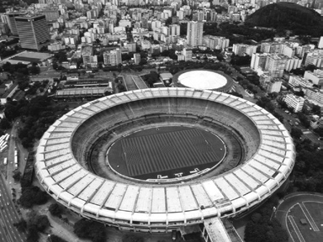
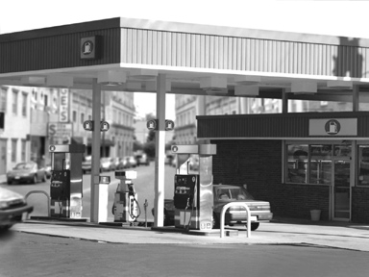

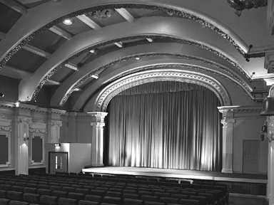

1) 2) 3)
Unidad 1, Lección 1, Ejercicio 2

Sección 1. Escoge la que no pertenece.

1) | a. gasolinera | b. carro | c. pantalones
2) | a. cocinar | b. escuela | c. banco
3) | a. hotel | b. vacaciones | c. suéter
4) | a. fútbol | b. dinero | c. estadio
5) | a. trabajo | b. izquierda | c. derecha
Sección 2. Escribe. Sigue el modelo:

trabajar
Los hombres están

trabajando en el aeropuerto.
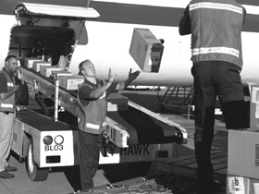

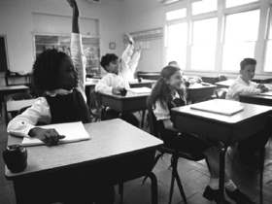

2) 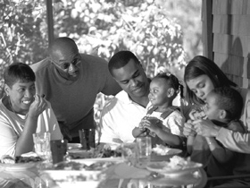 comer

4) leer
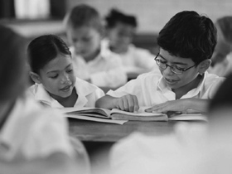

1) estudiar

3) 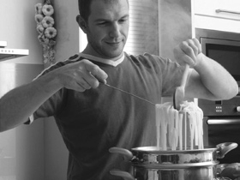 cocinar

5) hablar
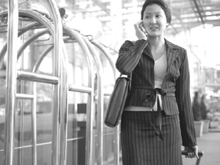

Sección 3. Escribe. Sigue el modelo:

¿Adónde vas?
Voy al teatro.

1) Vamos a la gasolinera.

2) Ella va al banco.

3) Voy al estadio.

Unidad 1, Lección 1, Ejercicio 3

Sección 1. Empareja y escribe dónde están estas personas. Sigue el modelo:

 | El niño está | A. al lado del caballo
1) | La mujer está | B. delante del árbol
2) | El hombre está | C. detrás de la sábana
3) | El niño está | D. detrás del árbol

El niño está delante del 1)
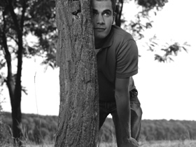

árbol.
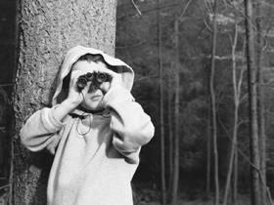

2) 3)
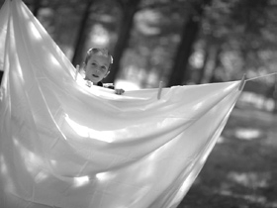

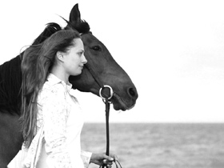

Sección 2. Escribe. Sigue el modelo:

casa biblioteca gasolinera vas trabaja dinero izquierda con

Necesitamos dinero . Vamos al banco.

1) El carro necesita gasolina. Él va a la .

2) Los niños están leyendo libros en la .

3) ¿Adónde ? Yo voy al supermercado.

4) Ella está comprando un mapa efectivo.

5) El libro está en la mano .

6) La mujer en el banco.

7) Nosotros comemos en .
Unidad 1, Lección 1, Ejercicio 4

Sección 1. Escribe qué hacen y dónde están. Sigue el modelo:

Él trabaja en la 1)
oficina de correos .
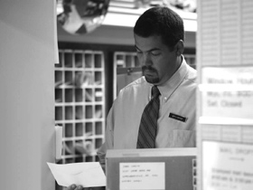

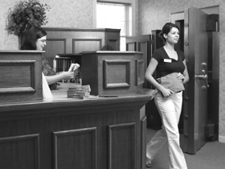

2)
en el . 3)
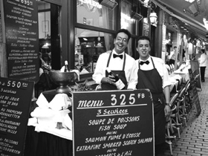

4) 5)

cocinando en la
.

en el .

en el .
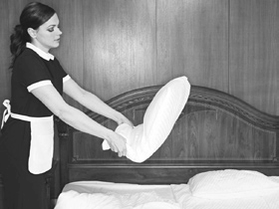

leyendo en la
.

Sección 2. ¿Adónde van ellos? Escribe. Sigue el modelo:

¿Adónde va ella?
Ella va a la biblioteca .
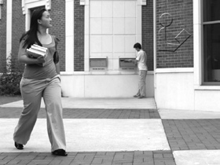

1) ¿Adónde vas?
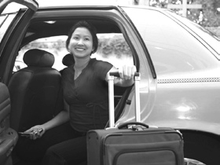

.
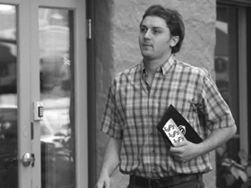

3) ¿Adónde van ustedes?
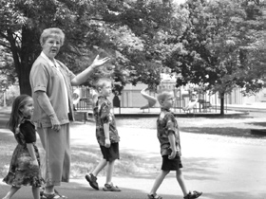

.
2) ¿Adónde va él?

.

4) ¿Adónde van ellos?
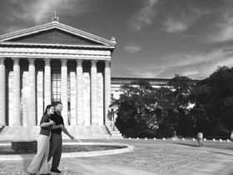

.

Sección 3. Escribe: café, gasolina, mapa, dinero, comida. Sigue el modelo:

Andrés tiene hambre.
Andrés necesita un poco de comida.

1) Liliana esta visitando Roma.

2) Jorge no maneja su carro.

3) Micaela está cansada pero trabaja.

4) El señor García va al banco.

Unidad 1, Lección 2, Ejercicio 1

Sección 1. Escribe el número. Sigue el modelo:

8943 El tercer número es
cuatro .
1) 3712 El primer número es .

2) 9317 El cuarto número es .

4) 8406 El tercer número es .

Sección 2. Escoge la palabra que no pertenece.
3) 1062 El primer número es .

5) 04374 El segundo número es .

1) | a. taxi | b. subterráneo | c. segundo
2) | a. cuarta | b. estación | c. parada
3) | a. bajarse | b. tomar | c. doble
4) | a. siga | b. primero | c. vaya
5) | a. segunda | b. tercera | c. cola
Sección 3. Escribe: doble, siga. Sigue el modelo:

  Doble a la derecha.

1) 2)

Sección 4. Escribe: estación, parada.

1) ¿Dónde tomo el autobús?

2) ¿Dónde tomo el subterráneo?

Unidad 1, Lección 2, Ejercicio 2
Section 1. Escribe primero / segundo / tercero. Sigue el modelo:

Ella va al trabajo. Ella está en el trabajo. Ella está en casa.

segundo tercero
primero

1) Él se baja del autobús. Él se sube al autobús. Él está de pie en la parada de autobús.

2) Ella está sentada en la Se baja del subterráneo. Toma el subterráneo. estación del subterráneo.

3) Ellos van a casa. Ellos están en casa. Ellos están en la escuela.

4) Estamos en el café. Vamos a casa. Estamos en casa.

Sección 2. Escribe el / del / al / a la.

1) ¿Adónde quieren ir? Nosotros queremos ir estadio.

2) ¿Cómo vienes al trabajo? Yo tomo autobús.

3) El autobús está izquierda.

4) Las mujeres se bajan autobús.

5) ¿Adónde van ustedes? Vamos restaurante.

Unidad 1, Lección 2, Ejercicio 3
Sección 1. Escribe qué hacen estas personas.
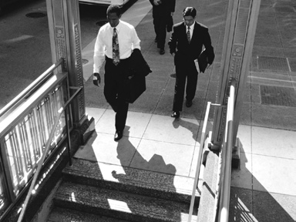

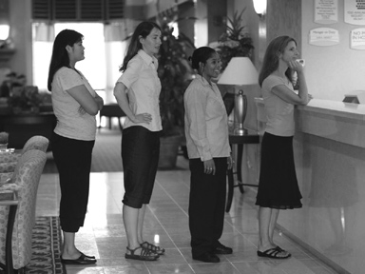

1) 2) 3)

Sección 2. Escribe qué pasa en las fotos. Sigue el modelo:

1) 2)
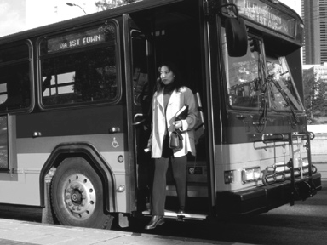

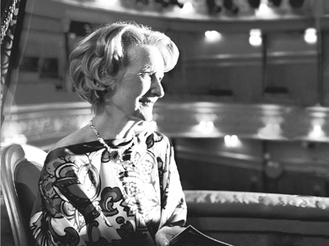

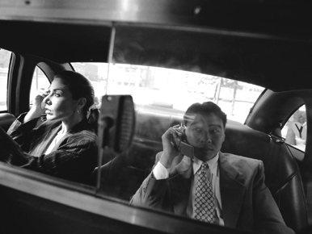

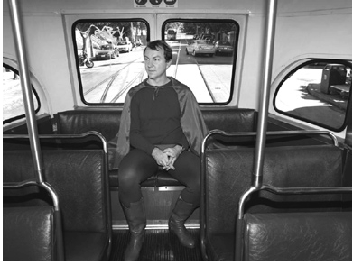

Ella está sentada en el teatro.

3) 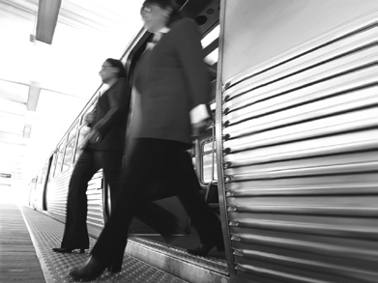 4) 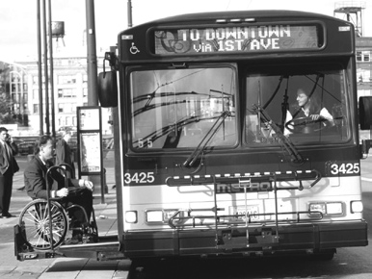 5) 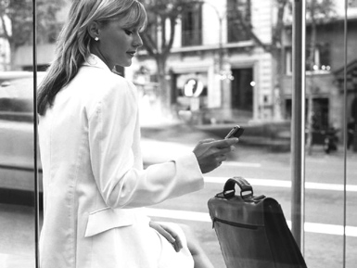

Sección 3. Escribe. Sigue el modelo:

Doble a la derecha
y siga derecho.

1) 2) 3)

Unidad 1, Lección 2, Ejercicio 4

Sección 1. Escribe qué hace el taxi.

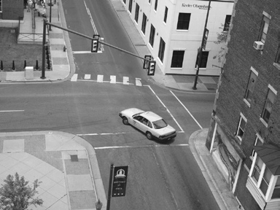
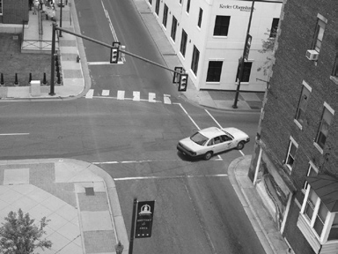

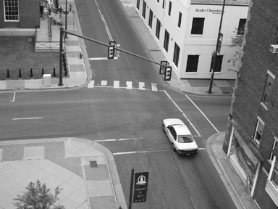

1) 2) 3)

Sección 2. Sigue el modelo:

Disculpe, ¿cómo voy al museo?
Siga derecho.
1) Disculpe, ¿cómo voy a la estación de subterráneo?

2) Perdón, ¿cómo vamos al estadio?

3) Lo siento, ¿cómo vamos a la parada de autobuses?

Sección 3. Escoge qué pasa en las fotos.

1) A. Ella se sube al autobús.
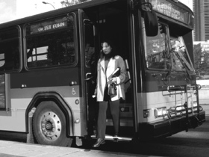

B. Ella se baja del autobús.
C. Él toma el autobús.

3) A. El autobús sigue derecho.
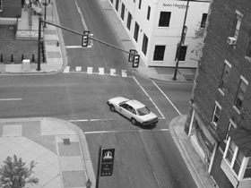

B. El carro dobla a la derecha.
C. El carro dobla a la izquierda.

5) A. Ellos van a la escuela.
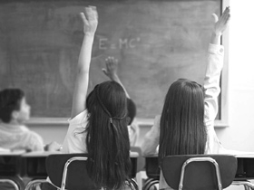

B. Ellos están en la escuela.
C. Ellos van a casa.

2) A. La gasolinera está lejos dela ciudad.
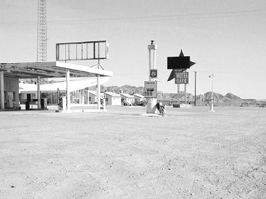

B. La gasolinera está cerca de la ciudad.
C. La gasolinera está al lado de la ciudad.

4) A. La primera persona en la cola es alta.
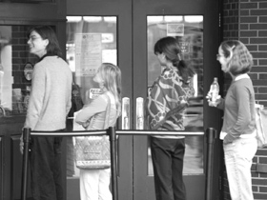

B. La tercera persona en la cola es rubia.
C. La segunda persona en la cola
tiene sed.

6) A. Nosotros estamos de pie en la parada de autobús.
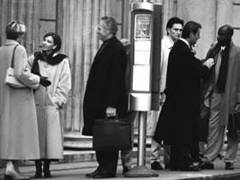

B. Nosotros estamos sentados en la parada de autobús.
C. Nosotros estamos de pie en la estación de subterráneo

Sección 1. Escribe cómo van estas personas. Sigue el modelo:
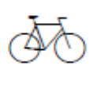

Leonor
Leonor va en bicicleta.

1) Cristóbal 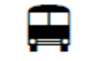  
2) Georgina y Diego   
3) La familia Ruiz   
4) Adriana 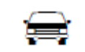  

Sección 2. Sigue el modelo:

11:35 a.m.
Son las once y treinta y cinco de la mañana.

1) 2:15 p.m.

2) 12:20 p.m.

3) 9:55 p.m.

4) 6:10 a.m.

5) 12:45 p.m.

Unidad 1, Lección 3, Ejercicio 2

Sección 1. Empareja.

12:15 1. El avión sale a las doce y treinta de la tarde.
5:10 2. Ella llega a su trabajo a las ocho de la mañana.
3:20 3. Estoy en cama a las doce y cuarto de la mañana.
8:00 4. A las tres y veinte de la tarde como pan tomo y café con leche.
12:30 5. Salgo de la escuela a las cinco y diez de la tarde.

Sección 2. Escribe.

1) El señor Arizmendi necesita (minutos / pasaporte) porque quiere ir a China.

2) En París el (boleto / tren) es rápido.

3) El autobús a Nueva York llega en tres (estación / horas).

4) El avión sale del (aeropuerto / autobús) a las ocho de la mañana.

5) La ropa está en la (reloj / maleta).

Sección 3. Escribe qué hora es. Sigue el modelo:

8:30 a.m. Son las ocho y media de la mañana.

1) 4:15 p.m.

2) 11:20 p.m.

3) 7:00 p.m.

4) 5:25 a.m.

5) 10:10 p.m.

6) 3:45 p.m.

7) 1:00 p.m.

8) 9:50 a.m.

Sección 1. Empareja con la foto correcta.

1) A. El reloj está en la estación de trenes.
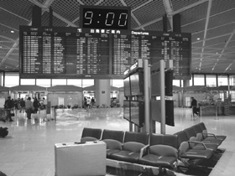

B. El reloj está en el aeropuerto.
C. El reloj está en el hotel.

3) A. El reloj está en el fregadero.
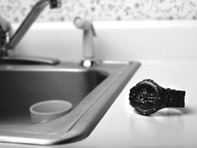

B. El reloj está al lado del fregadero.
C. El reloj está detrás del fregadero.

5) A. Él está esperando en el el aeropuerto.
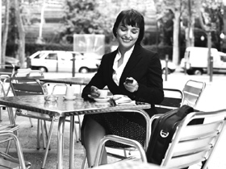

B. Ella está esperando en el café.
C. Ella está durmiendo en
el restaurante.

2) A. El hombre lleva un reloj.


B. Los hombres llevan reloj.
C. La mujer lleva un reloj.

4) A. El reloj está sobre la mesa.


B. El reloj está debajo de la mesa.
C. El reloj está al lado de la mesa.

6) A. Ellas están esperando el tren.
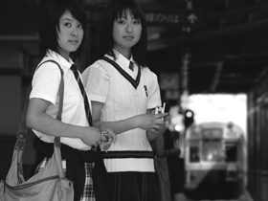

B. Nosotros estamos esperando en el aeropuerto.
C. Yo estoy esperando un taxi.

Sección 2. Escribe. Sigue el modelo:

/ Tana / llegar / 3:45 p.m.

El tren de Tana llega a las cuatro menos cuarto de la tarde.
1) 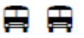 / Ximena y Laurencia / llegar / 8:00 p.m.

2)  / José Antonio / salir / 4:00 a.m.

3) / mi madre / salir / 1:15 p.m.

Sección 3. Escribe. Sigue el modelo:

vuelo | $90.00 | El vuelo cuesta noventa dólares.
pasaporte | $45.00
maleta | $50.00
habitación | $85.00
taxi | $15.00
comida | $89.00

Unidad 1, Lección 3, Ejercicio 4

Sección 1. Lee y escribe, ¿llega/sale a horario o con retraso?

1) La mujer espera en la estación de trenes. El tren sale a las diez y media de la mañana. Son las diez y cuarenta. El tren .

2) El vuelo sale a las nueve. Son las ocho y cincuenta. El avión está en el aeropuerto. El avión sale en diez minutos. El vuelo .

3) El autobús llega a las seis y cuarto. Son las seis y media. El autobús no está en la estación.
El autobús .

Sección 2. Escribe. Sigue el modelo:


/ llegar / Adrián Adrián llega en autobús.

1) / salir / Ramiro

2) / bajarse / José Antonio

3) / esperar / nosotros

Sección 3. Escribe. Sigue el modelo:

2:15 a.m. |  | salir | El avión sale a las dos y cuarto de la mañana.
8:50 p.m. |  | llegar
1:00 p.m. | 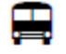 | esperar
7:20 a.m. | yo | subirse
12:30 p.m. | tú |   bajarse

Unidad 1, Lección 4, Ejercicio 1
Sección 1. Escoge.

1) a. lago
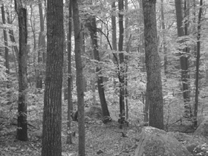

b.bosque

3) a. montañas
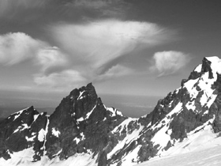

b. bosque
2) a. playa
b. lago

4) a. lago
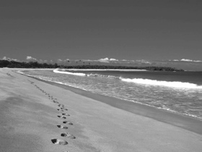

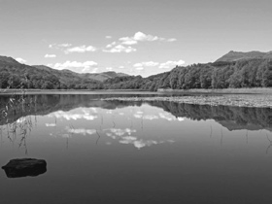

b. montañas

Sección 2. Escoge. Sigue el modelo:

Pedro y Rosa (a. están caminando / b. estamos caminando) en el bosque.

- Los perros (a. están leyendo / b. están jugando) en la playa.

- La familia López (a. está nadando / b. están nadando) en el lago.

- Mi abuela (a. está durmiendo / b. estamos durmiendo) en el hotel.

- Nosotros (a. están comiendo / b. estamos comiendo) en el café.

- Ana María (a. estoy corriendo / b. está corriendo) en las montañas.

Sección 3. Empareja.


a.35° C 1. Está nublado.
a.
b.
c.
d.
e.

b. 0° C 2. Hace calor en la playa.
3. Hace frío en el bosque.
4. Hace calor en la ciudad.
c. 32° C 5. Está lloviendo.

Unidad 1, Lección 4, Ejercicio 2

Sección 1. Escribe. Sigue el modelo:

José / nadar / lago
José está nadando en el lago.

1) Los señores Paredes / correr / bosque

2) Los niños / caminar / montañas

3) Ustedes / dormir / ciudad

Sección 2. Sigue el modelo:

 | hoy | Hoy va a hacer sol.
 | mañana
 | el lunes
1°C | el martes
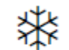 | el miércoles
41°C | el jueves

Sección 3. Escribe en / a / al.

1) Vamos nadar el lago hoy. 2) Vamos las montañas.

3) Ellos están caminando las montañas. 4) Está lloviendo la ciudad.

5) ¿Podemos tomar el tren Barcelona? 6) Hoy hace calor la playa.

7) Voy bosque hoy. 8) El vuelo llega horario.

9) Mañana él va lavar su carro.
Unidad 1, Lección 4, Ejercicio 3
Sección 1. Lee y sigue el modelo:
Lunes nada en la playa
Martes estudia
Miércoles corre en el parque
Jueves camina en el bosque

Viernes maneja en las montañas

Sábado juega al fútbol

Domingo come en un restaurante
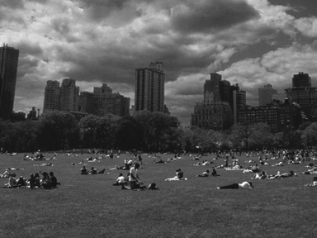

Hoy es lunes. Estoy nadando en la playa.
1) Hoy es viernes. Estoy

Mañana
voy a estudiar.
Mañana

2) Hoy es miércoles. Estoy 3) Hoy es sábado. Estoy Mañana Mañana
4) Hoy es martes. Estoy 5) Hoy es jueves. Estoy Mañana Mañana

Sección 2. Escribe qué tiempo hace hoy en estas ciudades.

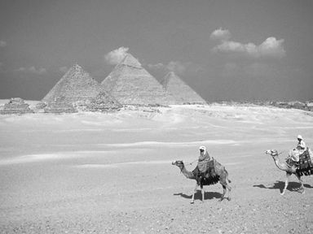
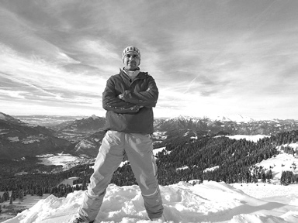

1) Giza, Egipto 2) Utah, Estados Unidos 3) Puerto Vallarta, México 4) Nueva York, Estados Unidos

Sección 3. Sigue el modelo:

niño / manejar

Un niño no puede manejar.
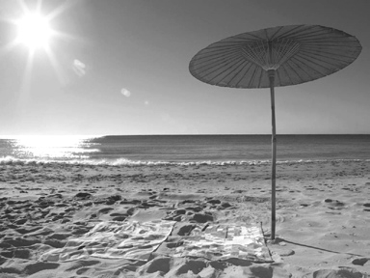

1) personas de 88 años / correr rápido

2) bebé de dos meses / hablar

Unidad 1, Lección 4, Ejercicio 4
Sección 1. Escribe. Sigue el modelo:

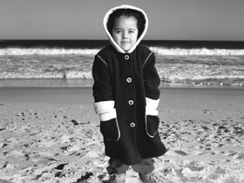

Hace frío en la playa.

1) 2)
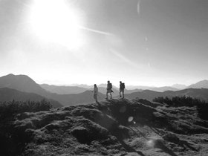

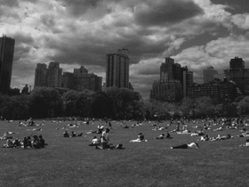

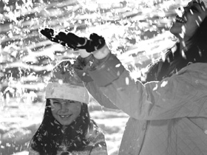

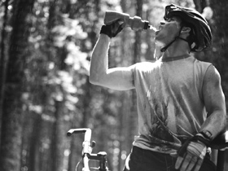



3) 4) 5)

Sección 2. Escribe. Sigue el modelo:

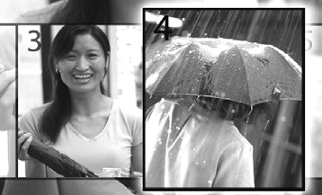

Hoy estoy comprando un paraguas .
Mañana va a llover.

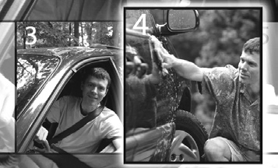
2) Hoy Mañana
1) Hoy Mañana

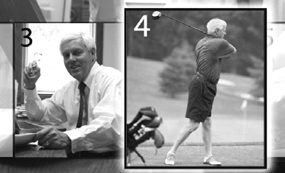
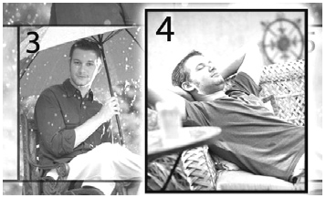

3) Hoy Mañana

Sección 3. Escribe por qué. Sigue el modelo:

No podemos ir a la playa el jueves porque

vamos a un concierto.

1) Ellos no pueden almorzar afuera porque

2) No puedo tomar el autobús a Barcelona porque

3) Él no puede lavar su carro mañana porque

4) Ella no puede ir a las montañas el viernes porque

